ÍNDICE

¿Qué es el Presupuesto Ciudadano?

¿Cuál es el contexto económico?

¿Qué es la Ley de Ingresos y cuál es su importancia?

¿De dónde se obtienen los recursos?

¿Qué es el Presupuesto de Egresos y cuál es su importancia?

¿Qué es el Ciclo Presupuestario y en qué consiste? Organización del Presupuesto (Clasificación del Gasto)
¿En qué se gasta? / Clasificación por tipo y objeto del gasto

¿Para qué se gasta? / Clasificación Funcional

¿Quién lo gasta? / Clasificación Administrativa

¿Cuánto ganan los servidores públicos de alto nivel?

¿Cuántas personas laboran en el Municipio?

¿Qué pueden hacer los ciudadanos?

Presupuesto Ciudadano

• Es el instrumento que nos da a conocer como el gobierno atenderá las necesidades de los ciudadanos para mejorar la calidad de vida.

El Presupuesto Ciudadano nos dice:

• ¿Cómo se define el presupuesto?
• ¿Con cuántos recursos cuenta el
Municipio?
• ¿De qué manera se van a
ejercer?

Sus objetivos son:

• Transparentar el uso de los recursos públicos
• Comunicar las decisiones públicas
• Dar a conocer la distribución de los recursos y su aplicación
• Promover la participación ciudadana

Contexto Económico

El contexto nacional todavía se ve afectado por las diferentes presiones económicas que infiere la llegada de la nueva administración de E.E.U.U. y sus repercusiones económicas principalmente en los temas de tratados comerciales, migración y remesas, lo cual continuará presionando a la moneda mexicana. Lo cual se traduce en menores ingresos para la federación, los estados y los municipios.

Lo que se espera en lo local:

Un crecimiento moderado de 1.9% derivado del descenso en los precios de las materias primas y divergencias en la política monetaria de las economías avanzadas.
Una desaceleración del consumo y la edificación, lo cual se traducirá en una pequeña contracción del mercado laboral.
La Deuda Pública Municipal viene comportándose a la baja al no existir contratación de nueva deuda, sin embargo, el pago de la misma, limita la liquidez del Ayuntamiento al hacer frente a los compromisos heredados.
Al depender el Ayuntamiento de la Federación en más del 90% de sus ingresos, podría verse afectado por los recortes presupuestales ocasionados por la volatilización del precio del petróleo.

La Ley de Ingresos y Su Importancia

La Ley de Ingresos del Municipio de Tuxtla Gutiérrez, es la estimación de los recursos que el municipio espera obtener en el año, para poder así financiar los gastos para su operación y nos sirve para saber:

¿Cuanto dinero se espera recibir?
¿De donde provienen estos recursos.
El monto que se puede pedir prestado.

Por los impuestos que pagan los ciudadanos y empresas. Por pago por servicios que prestan dependencias gubernamentales. Por multas, derechos de uso, entre otras. Por los recursos que envía el Gobierno Federal y el Gobierno Estatal al Municipio

¿De dónde se obtienen los recursos?

Para este 2017 el municipio contará con recursos totales de
$ 1,627.29 millones de pesos (mdp), de los cuales:

Ingresos
Federales

292.84 mdp
1,334.45 mdp

Ingresos Propios

|

RECURSOS FEDERALES
Son aquellos que provienen del Ramo 33 y los que corresponden a los Convenios celebrados entre las administraciones federal y estatal con el Ayuntamiento.

Ramo 33

Convenidos
Recursos destinados a las necesidades específicas de: Educación, Infraestructura Básica y Educativa, Fortalecimiento, Financiero y Seguridad Pública, Programas Alimenticios y de Seguridad Social.

Son aquellos que provienen del Ramo 33 y los que corresponden a los Convenios celebrados entre las administraciones federal y estatal con el Ayuntamiento.

INGRESOS DE LIBRE DISPOSICIÓN
Se componen de los ingresos que percibe el municipio por el cobro de impuestos, derechos, productos y aprovechamientos, así como por los que recibe del Ramo 28 de la Federación.

Ingresos propios

Ramo 28
Se componen de los ingresos que percibe el municipio por el cobro de impuestos, derechos, productos y aprovechamientos

Los que recibe el municipio de la federación por las contribuciones de los ciudadanos en materia de IVA, ISR, IEPS y otros impuestos.

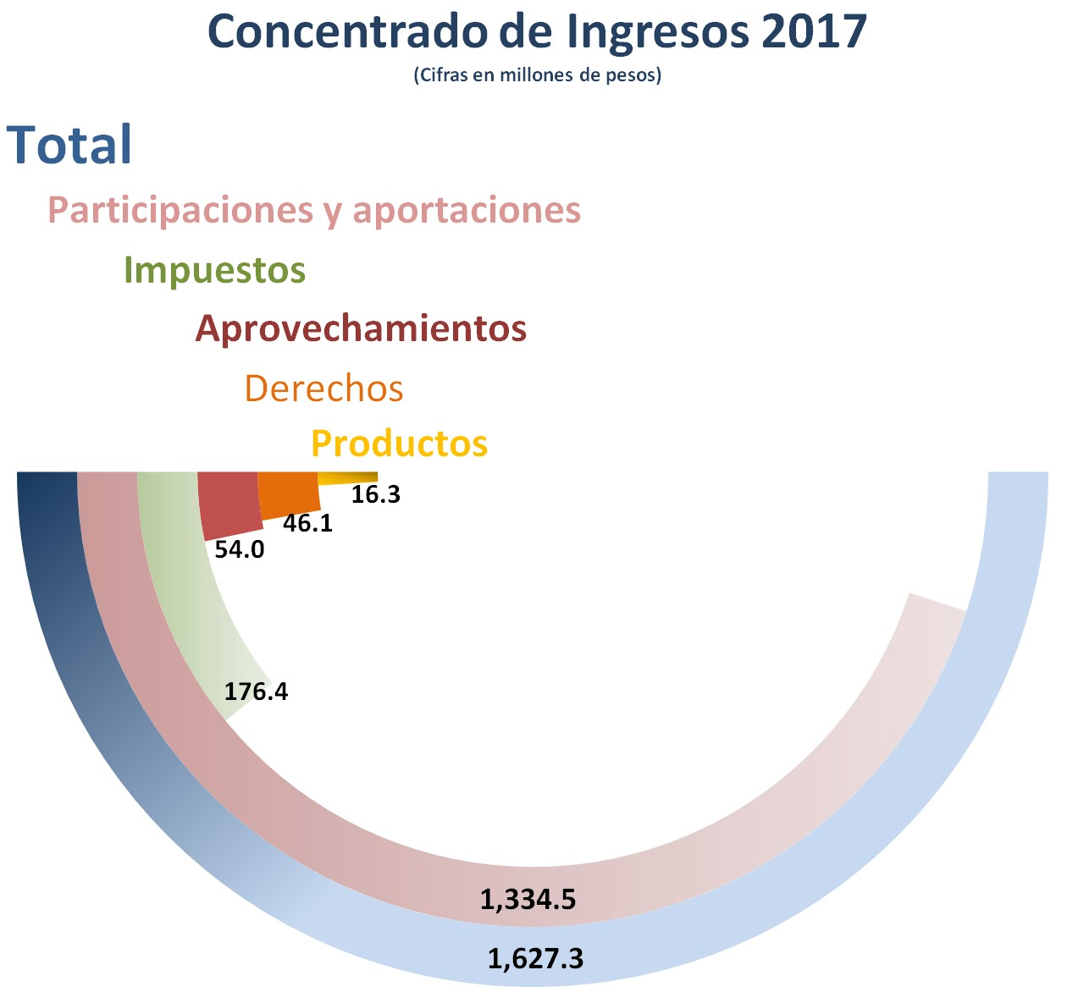Presupuesto Ciudadano. 6

El Presupuesto de Egresos y Su
Importancia

En este documento se plasman y distribuyen los recursos a las Dependencias y Entidades municipales para dar cumplimiento a las metas, proyectos y servicios públicos responsabilidad del Ayuntamiento, a efectos de atender los requerimientos ciudadanos de manera ágil y oportuna.

A través de este conocemos a detalle el destino de los recursos del municipio. Mismo que emana del ciclo presupuestario el cual se describe a continuación:

PLANEACIÓN
Incluye un Plan Municipal de Desarrollo, Programas y líneas de acción en donde se establecen metas y objetivos

PRESUPUESTACIÓN
PROGRAMACIÓN
Inclusión dentro de los programas metas e indicadores para cumplir con los objetivos de la planeación.

Asignación de recursos a los programas presupuestarios con base en resultados.

EJERCICIO Y CONTROL
Dependencias y organismos públicos ejercen recursos autorizados conforme a la planeación realizada.

SEGUIMIENTO
Vigilancia del grado de cumplimiento de los objetivos y metas trazados con base en los indicadores de programas.

EVALUACIÓN
Análisis de los programas para medir su eficiencia, eficacia, calidad, resultados e impacto en relación a sus objetivos.

RENDICIÓN DE CUENTAS
Transparentar y dar cuenta de los resultados del ejercicio de los recursos públicos.

Presupuesto Ciudadano. 7

Organización del Presupuesto

El Presupuesto para su ejercicio, control y seguimiento de los recursos se organiza y clasifica para su análisis. Algunas de estas clasificaciones son:

Clasificación por tipo y Objeto del
Gasto

¿En qué se gasta?

Nos índica como el gobierno programa gastar el presupuesto en diferentes bienes y servicios ordenados según su naturaleza económica.

RUBRO | DESCRIPCIÓN | 2017
 |  | Monto | %
Gasto Corriente | Gasto utilizado parar dar operatividad al gobierno que incluye los pagos por salarios, compra de bienes y servicios y subsidios a entes públicos. | 1,111,321.84 | 94.04%
Gasto de Capital | Todo los materiales que se ocupan en la administración, tales como, combustible para patrullas, uniformes, papelería, material de limpieza, entre otros. | 32,001.51 | 2.71%
Amortización de la Deuda y  Disminución de Pasivos | Utilizado para el pago de servicios, tales como energía eléctrica, telecomunicaciones, servicios profesionales, servicios financieros, entre otros. | 38,461.56 | 3.25%
TOTAL |  | $1,181,784.91 | 100%
Cifras en miles de pesos.

RUBRO | DESCRIPCIÓN | IMPORTE
Servicios Personales | Recursos asignados a los empleados, tanto a salarios, seguridad social y otras prestaciones laborales. | 790,708.30
Materiales y Suministros | Todo los materiales que se ocupan en la administración, tales como, combustible para patrullas, uniformes, papelería, material de limpieza, entre otros. | 41,947.90
Servicios Generales | Utilizado para el pago de servicios, tales como energía eléctrica, telecomunicaciones, servicios profesionales, servicios financieros, entre otros. | 180,094.01
Transferencias, Asignaciones, Subsidios y Otras Ayudas | Recursos destinados al sector público, privado y externo, organismos y entidades paramunicipales. | 98,571.62
Bienes Muebles, Inmuebles e Intangibles | Utilizados para la compra de mobiliario, terrenos, edificios, etc. | 3,759.93
Inversión Pública | Recursos destinados a proyectos de infraestructura pública. | 28,241.58
Deuda Pública | Asignaciones destinadas a cubrir obligaciones del Gobierno como intereses y  pagos de la deuda pública heredada. | 38,461.56
TOTAL |  | $ 1,181,784.91
Cifras en miles de pesos.

Clasificación Funcional

¿Para qué se gasta?

FUNCIÓN | IMPORTE
GOBIERNO | 651,436.29
DESARROLLO SOCIAL | 374,858.39
DESARROLLO ECONÓMICO | 58,958.61
OTRAS NO CLASIFICADAS EN FUNCIONES ANTERIORES | 96,531.62
TOTAL $ 1,181,784.91
Cifras en miles de pesos

Agrupa los gastos según su propósito u objetivo socioeconómico que persiguen los diferentes entes públicos. Es la manera más amplia en que se clasifica el gasto. Resume las prioridades del gobierno.

Clasificación Administrativa

¿Quién lo gasta?
Nos permite identificar la dependencia o entidad a través de la cual se realiza la asignación de los recursos.

Órgano Ejecutivo Municipal (CA) | IMPORTE
01.- H. AYUNTAMIENTO | 35,090.62
02.- PRESIDENCIA MUNICIPAL | 137,900.87
03.- SECRETARIA DEL AYUNTAMIENTO | 61,549.10
04.- TESORERIA MUNICIPAL | 134,945.69
05.- OFICIALIA MAYOR | 158,360.93
07.- COORDINACION DE AGENCIAS MUNICIPALES | 5,622.50
08.- DIF MUNICIPAL | 96,531.62
09.- SECRETARIA DE OBRAS PUBLICAS MUNICIPALES | 87,017.13
10.- SECRETARIA DE PLANEACION | 9,959.67
11.- SECRETARIA DE SEGURIDAD PUBLICA TRANSITO Y VIALIDAD MUNICIPAL | 34,984.85
12.- LIMPIA Y ASEO PUBLICO | 45,241.22
13.- MERCADOS | 23,457.76
15.- PANTEONES | 2,046.52
17.- ALUMBRADO PUBLICO | 68,643.76
19.- SECRETARIA DE SALUD | 121,643.09
20.- ASISTENCIA A LA EDUCACION | 3,042.00
21.- SECRETARIA DE DESARROLLO SOCIAL Y EDUCACION | 65,535.05
22.- SECRETARIA DE ECONOMIA | 13,439.70
23.- SECRETARIA DE SERVICIOS MUNICIPALES | 59,765.44
24.- SECRETARIA DE MEDIO AMBIENTE Y MOVILIDAD URBANA | 17,007.39
TOTAL | 1,181,784.91
Cifras en miles de pesos.

¿Cuánto ganan los funcionarios de
1er Nivel?

Los sueldos están reflejados en el Capítulo de Servicios Personales, podemos localizarlo dentro del apartado de Clasificación por Objeto del Gasto.

La siguiente información se muestra conforme al tabulador de sueldos, los niveles netos mensuales (considera despensa y prestaciones anuales, aguinaldo y prima vacacional mensual) son:

Remuneraciones

Jefes de departamento 1
1,981. | 5
18,2 | 43.7

20,432.5

Directores
37,931.4

Regidores
Funcionarios de 1er Nivel
60,570.9

Tesorero
59,665.6

Síndico
61,790.9
Rango

Secretarios
49,552.5

Presidente Municipal
0
68,432.4

Sueldos
10,000
20,000
30,000
40,000
50,000
60,000
70,000
80,000

Cifras en pesos.

¿Cuántas personas laboran en el
Municipio?

El equipo de trabajo del Ayuntamiento esta integrado por un total de trabajadores distribuido de la siguiente manera:

Personal de
Confianza,
2,144 , 46%

Personal de
Base, 2,470 ,
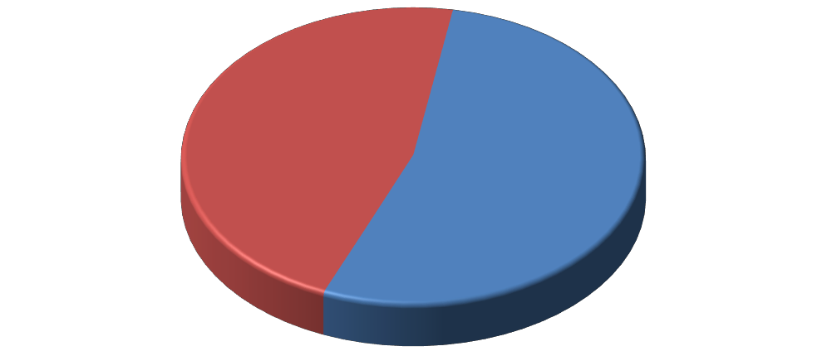54%

Personal de Base Personal de Confianza

Nota. Las cifras no consideran a las fuerzas de seguridad pública municipal

La ciudadanía debe vigilar todas las etapas del ciclo presupuestario, dando seguimiento y monitoreo del ejercicio de los recursos públicos y estar informado mediante la participación social, contraloría y acceso a la información, es preciso mencionar que el Presupuesto de Egresos 2017 de Tuxtla Gutiérrez, es un documento Presupuestal responsable, equilibrado y con carácter social, formulado bajo principios de austeridad.

Los ciudadanos pueden acceder al portal del Municipio, en la cual se encuentra la información referente a la Ley de Ingresos y el Presupuesto de Egresos:

https://tuxtla.gob.mx/Transparencia-presupuestal

l

